あなたも自交総連へ

～～自交総連はこんな労働組合です～～

労働組合は法律で認められた組織で、経営者に団体交渉を要求することができ、経営者は交渉を拒否できません。仲間が集まればだれでも結成することができます。一人で入れる組合もあります。



自交総連はタクシー・ハイヤー・バス・自動車教習所の労働者を組織している労働組合です。全国の仲間が結集し、力を合わせて労働条件改善や権利確保にとりくんでいます。

タクシー労働者が、安心・安全な公共輸送を担うにふさわしい人並みの労働条件をかちとるために、あなたもぜひ自交総連へ加入してください。一緒にたたかいましょう。

入って安心　自交共済

組合員の助け合いで万一の時の安心が得られる自交共済を全労済とタイアップして実施しています。

自交共済は組合（支部）ごとに全員で加入します。掛金は組合員の平均年齢で異なります。

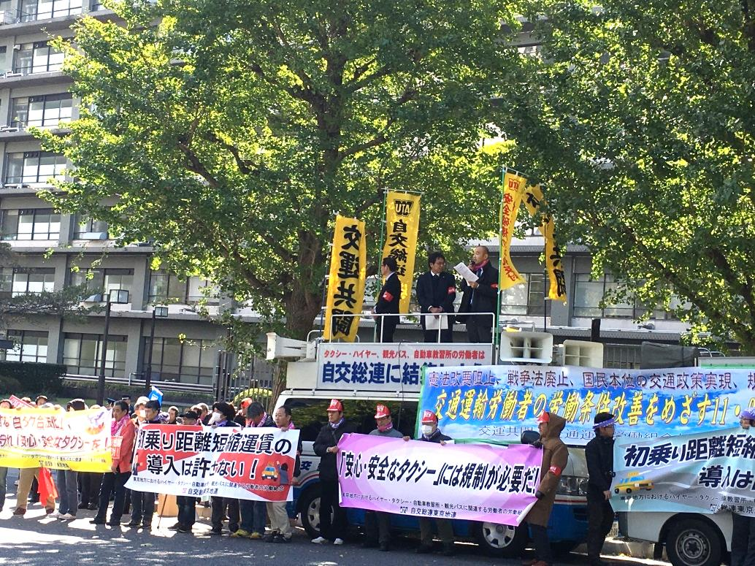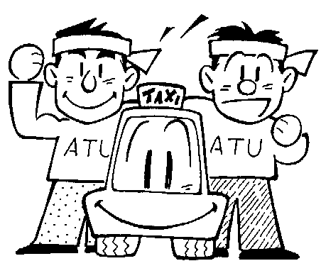



国土交通省前での要請行動



*自 交 総 連*（じこうそうれん）

〒110-0003　東京都台東区根岸2-18-2-201　電話 03-3875-8071

メール info@jikosoren.jp　　ホームページ 自交総連 ←検索

　タクシー労働者の全国平均年収は277万円、他産業と

３　全労連とともに平和と民主主義を守る

　　　　　　　　　　自交総連は、たたかう労働組合の全国組織・全労連に加盟し、他産業や公務の仲間と一緒に運動をしています。

　　　　　　　　　　憲法を守り、平和を維持しなければ、タクシー産業もなりたちません。消費税増税反対、大企業の利益を還元し、労働者の賃金を上

げて景気回復を、などの運動にとりくんでいます。

213万円もの格差があります（2015年、厚労省統計）。

この改善をめざし、労働者が団結する場が労働組合です。

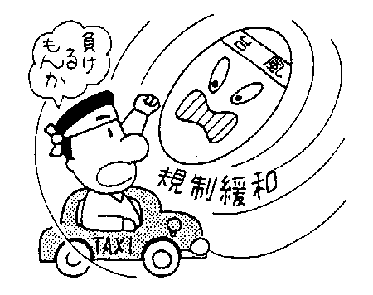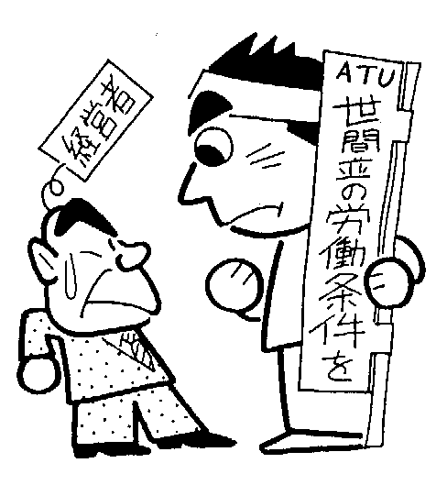

自交総連がかちとってきた成果

　自交総連は1978年の結成以来、

数々の成果をかちとってきまし

た。仲間が増えれば、もっと多

くのことが実現できます。

◆運賃値上げ時に経営者が増収

を独り占めするのを阻止して

労働者に還元させる「ノースライド」

◆政府の規制緩和政策とたたかい、規制緩和の失敗を認めさせ、減車を実現

◆福祉タクシー、乗合タクシーの実現、普及

◆運転者の資格を高める登録制の実施、強化

◆解雇の撤回や割増賃金の適正な支払い、有給休暇取得の権利など職場闘争と結んだ裁判闘争の成果　等

１　資本と政党から独立、たたかう労働組合

　自交総連は、資本（経営者）

から独立し、労働者の立場で堂

々とものをいう組合です。労働

条件は経営者と労働者が対等の

立場で話し合って決定されるべ

きものです。会社のいうことを

何でも聞いてしまう組合では、要求は実現しません。

　自交総連は、組合員の思想信条の自由を尊重し、特定政党の支持押しつけやカンパなどは行いません。

２　国や自治体に働きかける政策闘争

　タクシー労働者の賃金は営収によって変わります。その営収は、政府の政策で大きく左右され、例えば、規制緩和によって増車や運賃値下げ競争が起これば、たちまち営収は減ってしまいます。

　自交総連は、タクシー労働者のためになる政策が行われるよう国や自治体に働きかけています。タクシー産業を破壊する白タク合法化（ライドシェア）に反対し、将来はタクシー運転者の資格を国家資格にするタクシー運転免許構想を掲げています。